 | 5 дн. // 4 н.  Армения | 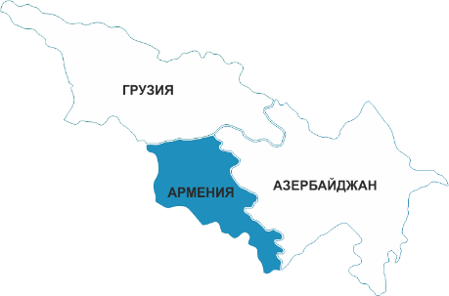

Ц
ахкадзор – зимний курорт, расположенный в живописной долине у подножия горы Тегенис, привлекает все большее внимание лыжников и сноубордистов со всей страны. На протяжении последних трех лет, как и в 80-е годы, здесь тренируются олимпийские чемпионы России и многих стран СНГ.

Склоны, трассы, подъемники
Зона катания: 1966-2819 м
Перепад высот – 853 м
Общая протяженность трасс – более 30 км
Самая длинная трасса – 8 км

Склоны горы состоят из трех участков: верхний – черные трассы (кресельный подъемник 1000м), средний для спокойного катания (кресельный подъемник 800м), нижний участок – желоб, требующий высокой техники, трасса (кресельный подъемник 9000м). Есть несколько бугелей.
Новейшая трехступенчатая канатно-кресельная дорога (LEITNER) – 4.5 км На вершину Тегениса вас доставит скоростной кресельный подъемник канатной дороги (ККД) — «восхождение» займет 40 минут.
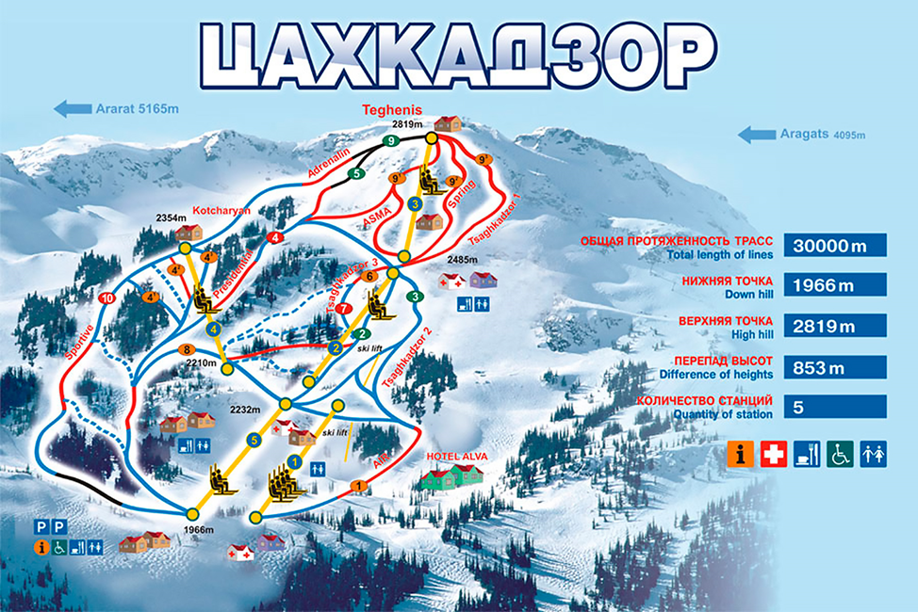

Погода в Цахкадзоре
Горнолыжный сезон в Цахкадзоре начинается с середины декабря и длится до конца марта. Температура в зимний период колеблется от 0 до -15 градусов. Количество солнечных дней в году – 230-260

1 День Прилет

Встреча в аэропорту с табличкой “TRAVEL BEE” . Транфер в отельв Ереване .
Свободное время погулять по Еревану .

2 День Ереван+ переезд в Цахкадзор

Завтрак в отеле и выезд с вещами из отеля.
Ереван один из древнейших городов в мире. В этом году ему исполнилось 2800 лет. Город старше Рима на целых 30 лет. Нашу обзорную экскурсию мы начнем с самого сердца города. Ереванский Каскад – музей под открытым небом, является одним из уникальных составляющих частей центра искусств Гафесчян. В коллекции музея работы всемирно известных деятелей искусств, таких как Фернандо Ботеро, Аршил Горки, Дженнифер Бартлетт, Линн Чадвик, Барри Фланаган и других. Тут мы конечно поднимемся до смотровой площадки, откуда открывается фантастический вид на розовый город, и конечно, если повезет, то Вам откроется величественный вид Бибейского Арарата. Подняться можно как на эскалаторах, так и пешком, ну это конечно для самых спортивных наших путешественников. Вы сможете сделать самые красивые фотографии, и ознакомиться с историями и рассказами о том, почему Ереван считается розовым городом, как строили Каскад и почему самый вкусный кофе выпивается именно в открытых кафешках Каскада. Далее мы продолжим нашу прогулку до Театральной площади, где находится театр Оперы и Балета и известное Лебединое озеро, рядом с которым гордо “играет” на рояле всеми нами любимый Арно Бабаджанян. Продолжив нашу прогулку, мы пройдемся по Северному проспекту, где расположены рестораны, кафе и магазины. Именно тут можно встретить памятник известному цветочнику Карабале, который всегда одаривал влюбленных цветами.

Блошиный рынок «Вернисаж» в Ереване считается лучшим местом в городе, где можно купить небольшие эксклюзивные вещи в подарок или для украшения домашнего убранства. Здесь можно приобрести самые уникальные украшения. Большинство вещей, выставленных здесь на продажу, имеет художественный уклон. В основном все работы начиная от ковров до деревянных статуеток являются ручной работы. Здесь можно приобрести коллекции марок и старинных монет, книги, , украшения и даже домашних животных.

Далее мы переезжаем на самый популярный горнолыжный курорт Армении Цахкадзор . Дорога займет по времени примерно 1 час
Заселение в отель Faria Boutique Hotel 4*

3 День Катание

4 День Катание

5 День Вылет

Трансфер в аэропорт

Стоимость на человека в двухместном номере 290 $

Стоимость на человека в одноместном номере 440$

Стоимость на человека в трехместном номере 280 $

*по курсу $ ЦБ РФ +2,5% на день оплаты

В стоимость тура входит:
Транспортное и экскурсионное обслуживание
Обслуживание квалифицированного гида
Проживание в гостиницах 3* с завтраком (City Hotel By Picnic, City Centre Hotel By Picnic, bomo nairi, Comfort Hotel)
Проживание в отеле Faria Boutique Hotel 4* (Цахкадзор) завтраки

В стоимость не входит:
Авиабилеты
Страховка
Персональные расходы

Примечание:
Компания Travel Bee не несет ответственность за погодные условия и режим работы экскурсионных объектов и может внести некоторые изменения в программу, а именно:
- замена экскурсий на аналогичные
- изменение дней проведения экскурсий
- объединение экскурсий
в случае невозможности оказания какого-либо пункта по вине погодных или технических условий

